Temat 18*: Znaki zakazu część II*



W poprzedniej części lekcji zaprezentowane zostały wszystkie znaki z grupy znaków zakazu. Poniżej przedstawione są wybrane znaki, które są najtrudniejsze i wymagają dodatkowego wyjaśnienia oraz komentarza.

**Stop**



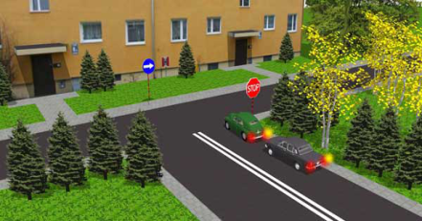 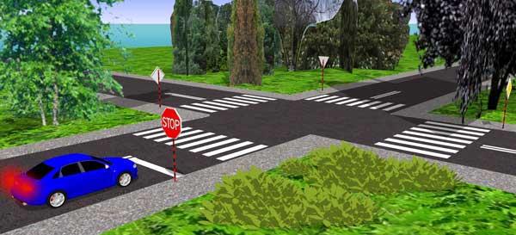

Kiedy dojeżdżamy do skrzyżowania oznaczonego znakiem „Stop”, zawsze musimy się zatrzymać. Jeżeli nie ma linii bezwzględnego zatrzymania, należy zatrzymać się w miejscu, z którego jest dobra widoczność . Jeżeli natomiast linia bezwzględnego zatrzymania występuje przy znaku „stop”, zatrzymujemy się tuż przed tą linią.

**Zakaz wjazdu**



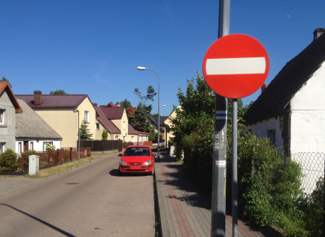 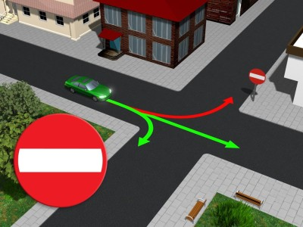

Oznacza zakaz wjazdu pojazdów na drogę lub jezdnię od strony jego umieszczenia; zakaz dotyczy również kolumn pieszych oraz jeźdźców i poganiaczy.

**Zakaz ruchu w obu kierunkach**



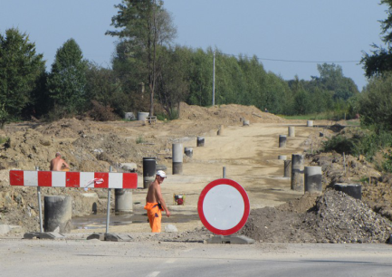 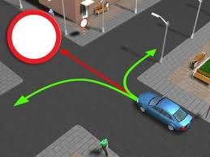

Oznacza zakaz ruchu na drodze pojazdów, kolumn pieszych oraz jeźdźców i poganiaczy; znak może być ustawiony na jezdni.

**Pierwszeństwo dla nadjeżdżających z przeciwka**

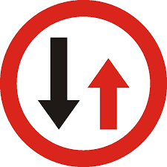

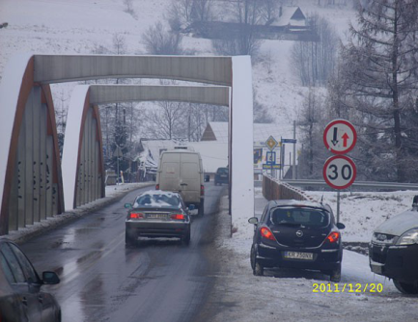 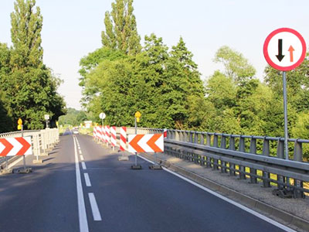

Zabrania kierującym wjazdu lub wejścia na zwężony odcinek jezdni, jeżeli zmusiłoby to kierujących znajdujących się na tym odcinku lub zbliżających się do niego z przeciwnej strony do zatrzymania się lub zmiany toru jazdy.

**Zakaz skrętu w lewo**



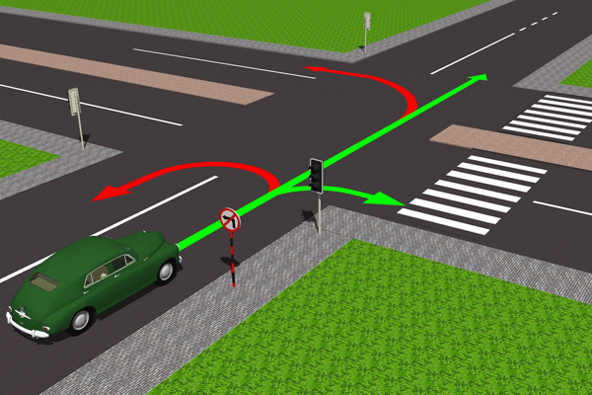 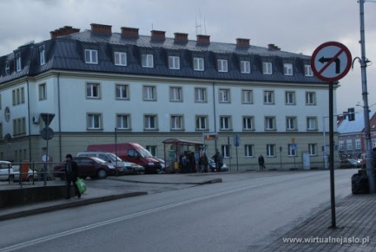

Zabrania skręcania w lewo oraz zabrania zawracania. Zakaz wyrażony tym znakiem obowiązuje na najbliższym skrzyżowaniu, w obrębie skrzyżowania dotyczy tylko najbliższej jezdni, przed którą został umieszczony.

**Zakaz wjazdu rowerów**

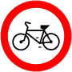

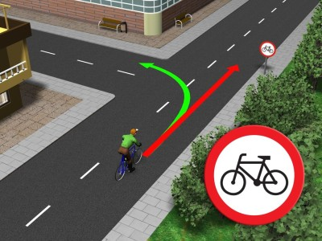 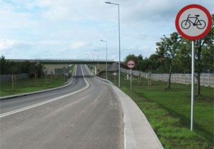

Oznacza zakaz ruchu rowerów na jezdni i poboczu.

**Zakaz zawracania**

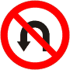

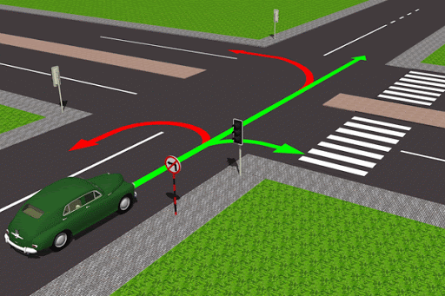 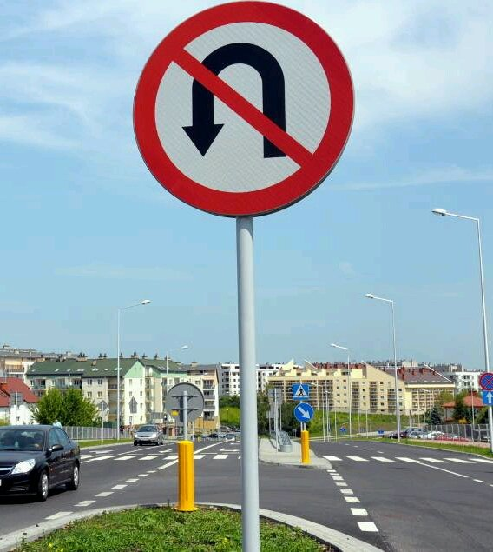

Zabrania kierującym zawracania do najbliższego skrzyżowania włącznie. Pamiętaj!! nie możesz zawrócić natomiast skręt w lewo jest dozwolony